

Федеральное государственное автономное образовательное
учреждение высшего образования

«Московский государственный технический университет имени Н.Э. Баумана

(национальный исследовательский университет)»

(МГТУ им. Н.Э. Баумана)

Факультет «Информатика и системы управления»

Кафедра «Системы обработки информации и управления»

Дисциплина:
Сетевые технологии в АСОИУ
Отчет по лабораторной работе № 4
«Комплексная настройка корпоративной сети»

Выполнил
Чернев Н. А.
ИУ5-64Б

Проверила: Лосева С.С

Москва, 2026

1. Постановка задачи
Цель лабораторной работы: проверка комплексных навыков в области сетевых технологий. Настройка корпоративной сети компании с использованием сочетания протоколов eBGP и PPP для организации сети WAN. Реализация технологий NAT, DHCP, статической маршрутизации и маршрутизации по умолчанию, EIGRP для IPv4, маршрутизации между сетями VLAN и настройки VLAN. Внедрение параметров безопасности: SSH, Port Security, списков контроля доступа (ACL).
Исходные данные:
Группа: X = 64
Вариант: Y = 20
1.1. Таблица адресации (рассчитанная по варианту):
Устройство | Интерфейс | IP-адрес | Маска подсети
HQ | G0/0 | 10.64.21.1 | 255.255.255.0
 | G0/1 | 192.64.22.1 | 255.255.255.0
 | S0/0/0 | 10.191.235.1 | 255.255.255.252
 | S0/0/1 | 10.191.235.253 | 255.255.255.252
 | S0/1/0 | 209.229.221.1 | 255.255.255.252
B1 | G0/0.10 | 10.65.30.1 | 255.255.255.0
 | G0/0.20 | 10.65.40.1 | 255.255.255.0
 | G0/0.30 | 10.65.50.1 | 255.255.255.0
 | G0/0.99 | 10.65.119.1 | 255.255.255.0
 | S0/0/0 | 10.191.235.2 | 255.255.255.252
B1-S2 | VLAN 99 | 10.65.119.22 | 255.255.255.0
NewB | G0/0 | 10.4.5.1 | 255.255.255.0
 | S0/0/0 | 10.191.235.5 | 255.255.255.252
1.2. Настройки сетей VLAN и сопоставление портов:
Номер VLAN | Сетевой адрес | Имя VLAN | Сопоставление портов
10 | 10.65.30.0/24 | Admin | F0/6
20 | 10.65.40.0/24 | Sales | F0/11
30 | 10.65.50.0/24 | Production | F0/16
99 | 10.65.119.0/24 | Mgmt&Native | F0/1-4 (Транк)
999 | — | BlackHole | Неиспользуемые порты
2. Ход выполнения работы
2.1. Создание физической и логической топологии сети
В среде моделирования Cisco Packet Tracer построена логическая схема сети, полностью соответствующая заданию. На маршрутизаторы HQ, NewB и B1 добавлены модули HWIC-2T для обеспечения WAN-соединений. Для фиксации параметров конечных устройств составлена документация по конечной системе.
Документация по конечной системе:
Устройство | Подключение | IP-адрес | Маска подсети | Шлюз | DNS-сервер
ПК Администратор | B1-S2 (F0/6) | 10.65.30.11 | 255.255.255.0 | 10.65.30.1 | 10.64.20.2
ПК Отдел продаж | B1-S2 (F0/11) | 10.65.40.11 (DHCP) | 255.255.255.0 | 10.65.40.1 | 10.64.20.2
ПК Производство | B1-S2 (F0/16) | 10.65.60.11 | 255.255.255.0 | 10.65.60.1 | 10.64.20.2
NewB-PC1 | NewB-S1 (F0/2) | 10.64.21.11 | 255.255.255.0 | 10.64.21.1 | 10.64.20.2
DNS-сервер | HQ-S1 (F0/2) | 10.64.20.2 | 255.255.255.0 | 10.64.20.1 | —
Intranet Server | HQ-S1 (F0/3) | 10.64.20.3 | 255.255.255.0 | 10.64.20.1 | 10.64.20.2
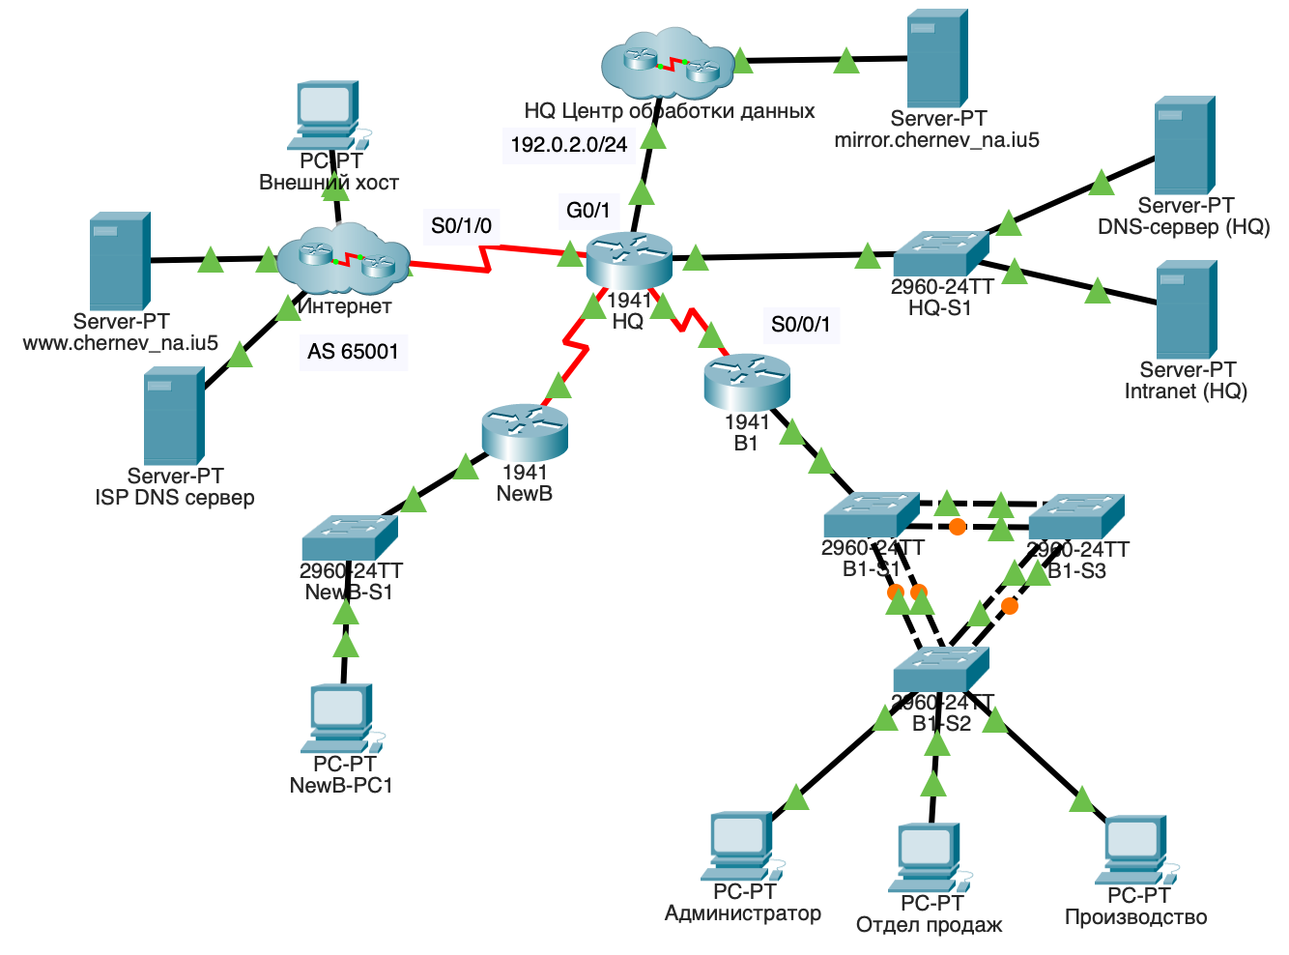
Рисунок 1 – Полная логическая схема корпоративной сети
2.2. Настройка каналов WAN (протокол PPP)
Настроены каналы WAN от HQ к Интернету и от HQ к филиалу NewB. Использована инкапсуляция PPP. В соответствии с заданием, созданы локальные учетные записи пользователей ISP_64_20 и NewB_64_20 с паролями. Для канала в Интернет активирована аутентификация CHAP, для канала к NewB — двухсторонняя аутентификация CHAP и PAP с отправкой имени пользователя ppp pap sent-username.
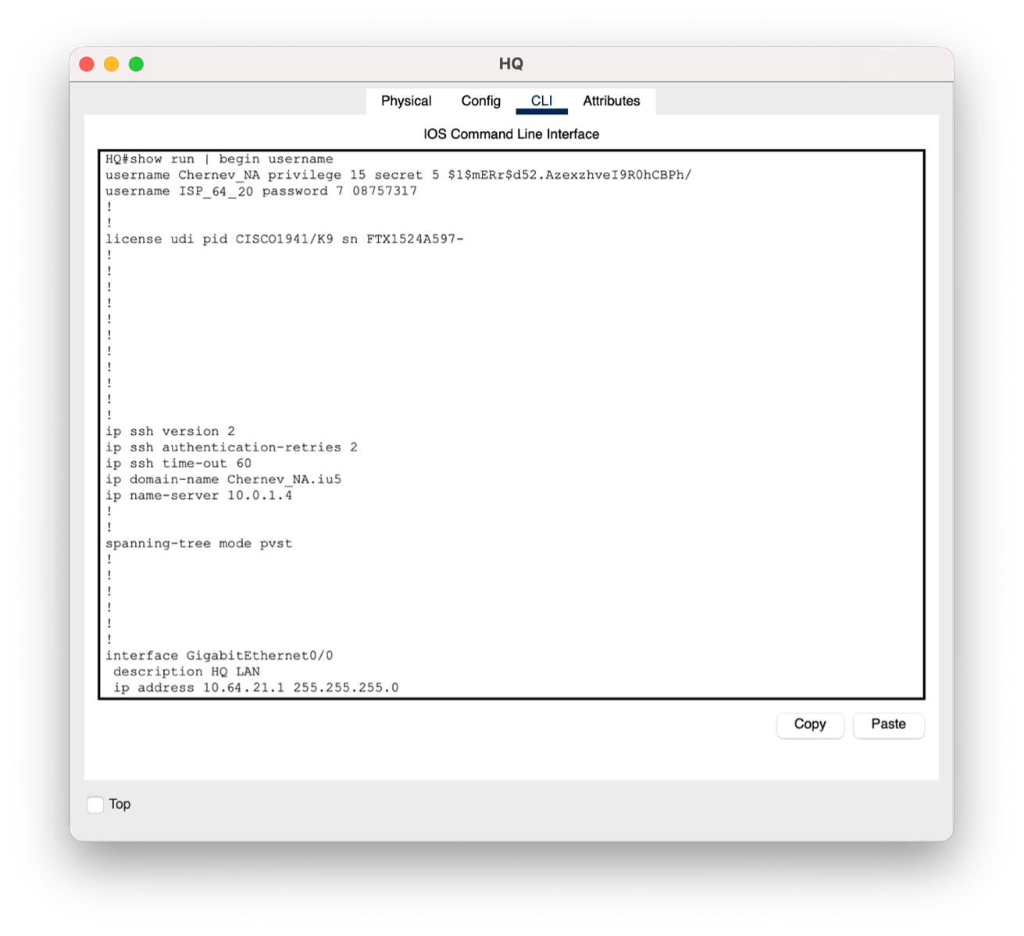
Рисунок 2 – Конфигурация пользователей и инкапсуляции PPP на маршрутизаторе HQ
2.3. Настройка маршрутизации eBGP
Реализована внешняя маршрутизация eBGP между HQ и Интернетом. Маршрутизатор HQ отнесен к автономной системе (AS) 65000. В качестве соседа указан BGP-маршрутизатор провайдера 209.165.201.2 в AS 65001. Во внешнюю сеть объявлена сеть Дата-центра 192.4.11.0/24.
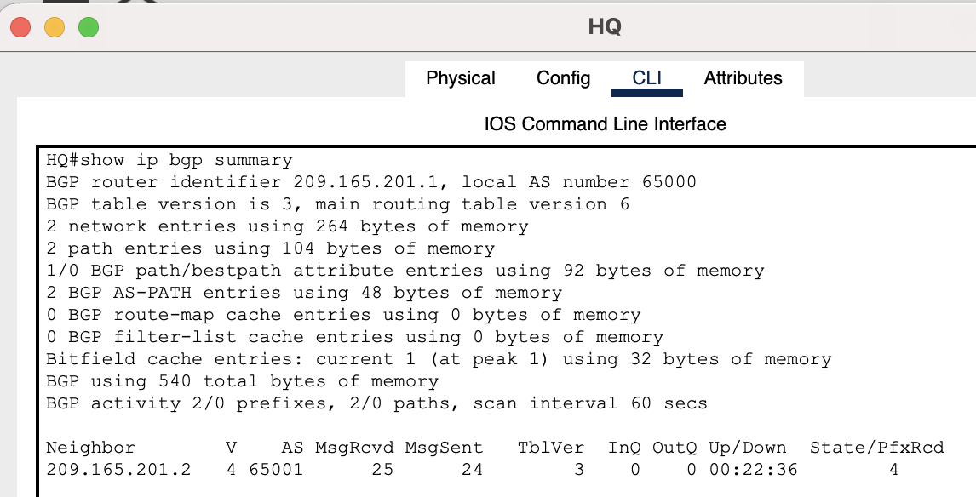
Рисунок 3 – Конфигурация и статус соседства протокола eBGP
2.4. Настройка динамического преобразования NAT
На маршрутизаторе HQ настроен динамический NAT. Создан стандартный список доступа NAT, разрешающий преобразование для всех адресов пространства 10.0.0.0/8. Создан пул адресов корпорации HQ (209.165.200.241 – .245 с маской /29). Пул связан со списком NAT в режиме PAT (overload). Интерфейсы разделены на внутренние (inside) и внешние (outside).
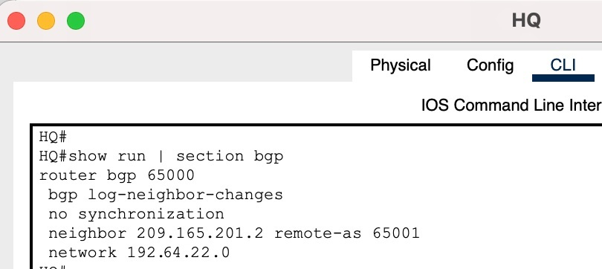
Рисунок 4 – Параметры конфигурации пула и трансляции NAT/PAT
2.5. Маршрутизация между сетями VLAN (Router-on-a-Stick)
На маршрутизаторе B1 активирован физический интерфейс G0/0. На его базе созданы логические сабинтерфейсы (.10, .20, .30, .99) для маршрутизации трафика филиалов. Выполнена инкапсуляция dot1Q, интерфейс .99 настроен как native. Назначены IP-адреса шлюзов по умолчанию.
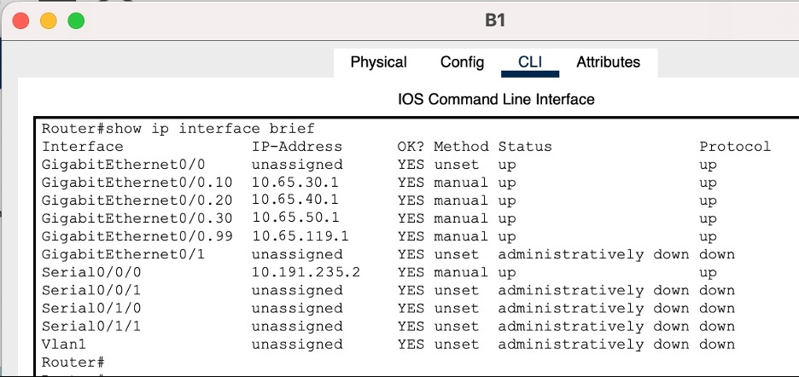
Рисунок 5 – Таблица интерфейсов маршрутизатора B1 (сабинтерфейсы VLAN)
2.6. Статическая маршрутизация и маршрутизация по умолчанию
На маршрутизаторе HQ настроен статический маршрут к локальной сети филиала NewB (10.4.5.0/24) с использованием выходного интерфейса Serial0/0/1 в качестве аргумента.
На маршрутизаторе B1 настроен маршрут по умолчанию (0.0.0.0 0.0.0.0) к HQ с использованием IP-адреса следующего перехода (10.251.246.253).
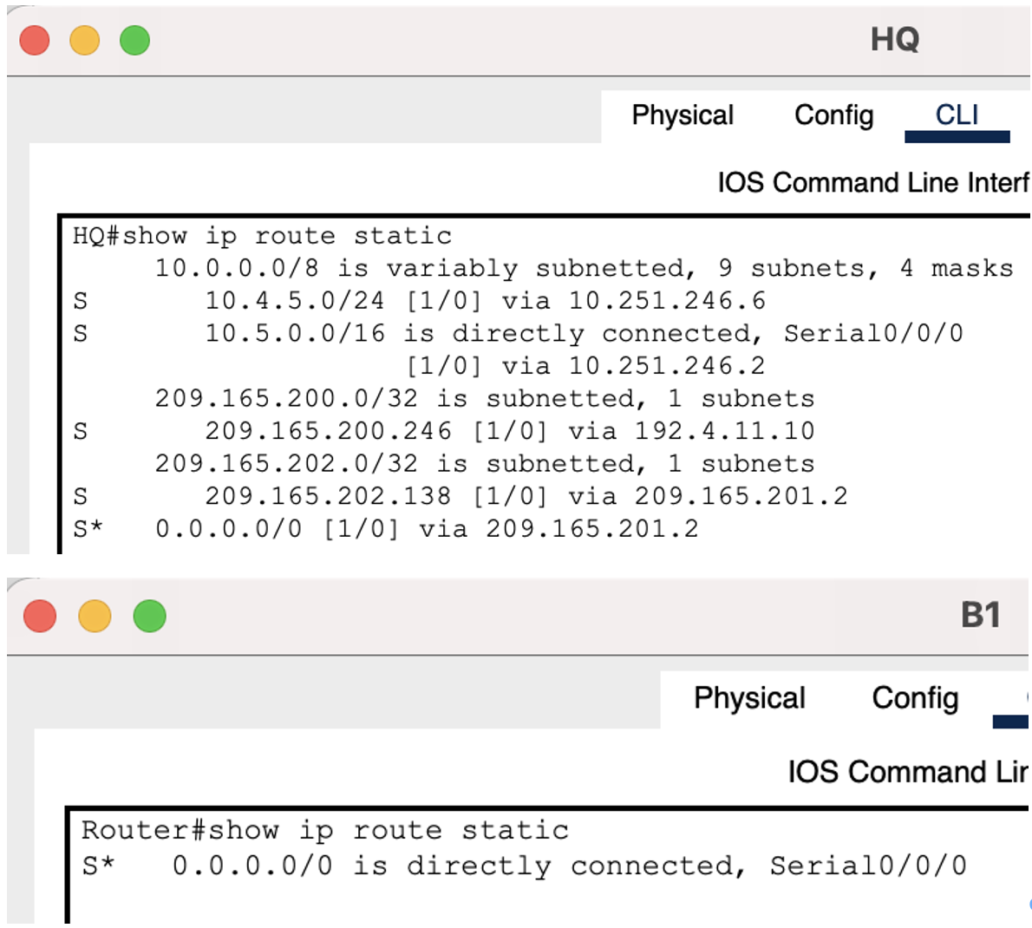
Рисунок 6 – Проверка статических маршрутов на маршрутизаторах HQ и B1
2.7. Настройка маршрутизации EIGRP
На маршрутизаторах HQ и B1 настроена и оптимизирована маршрутизация EIGRP с использованием автономной системы 100. Для оптимизации трафика функция отправки обновлений отключена на интерфейсах локальных сетей (команда passive-interface).
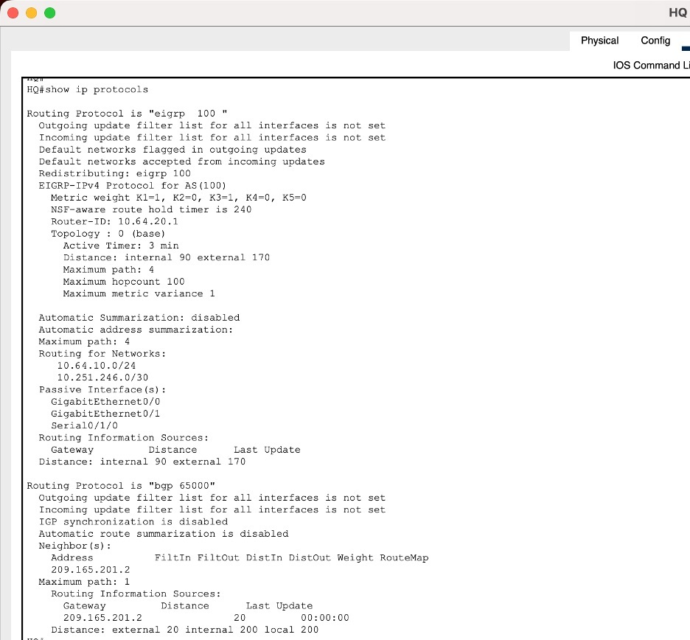
Рисунок 7 – Параметры протокола EIGRP и пассивные интерфейсы
2.8. Настройки сетей VLAN, транковых каналов и портов коммутатора B1-S2
На коммутаторе доступа B1-S2 созданы и именованы виртуальные сети (Admin, Sales, Production, Mgmt&Native, BlackHole). Настроен IP-адрес управления и шлюз по умолчанию в сети VLAN 99. Порты F0/1–F0/4 настроены в режиме магистральных (Trunk). Портам доступа назначены соответствующие VLAN. Все неиспользуемые порты принудительно отключены и помещены в VLAN 999 (BlackHole).
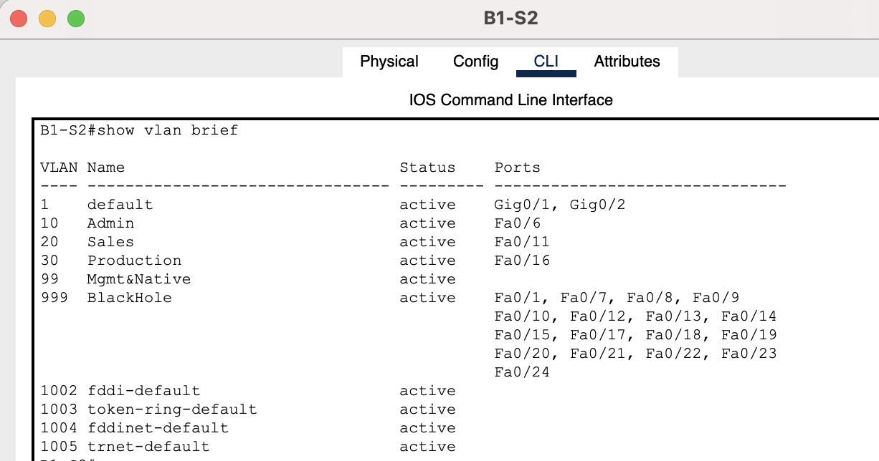
Рисунок 8 – Сводная информация о базах данных VLAN на B1-S2
2.9. Настройка безопасности портов (Port Security)
На портах доступа коммутатора B1-S2 применена политика безопасности: включено обнаружение не более двух MAC-адресов на порт (maximum 2), их автоматическое сохранение в конфигурацию (mac-address sticky), а также режим блокировки нарушителя с отправкой SNMP-уведомлений (violation restrict).
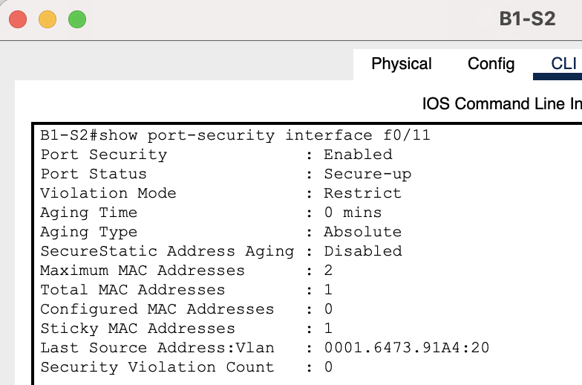
Рисунок 9 – Подтверждение политики безопасности на порту доступа
2.10. Настройка доступа по SSH
Маршрутизатор HQ настроен для удаленного администрирования исключительно по протоколу SSH. В качестве домена установлено chernev_na.iu5. Сгенерированы криптографические ключи RSA (2048 бит). Создана учетная запись пользователя Chernev_NA с паролем iu5_admin. Задана версия протокола 2, таймаут 60 секунд, 2 попытки аутентификации.
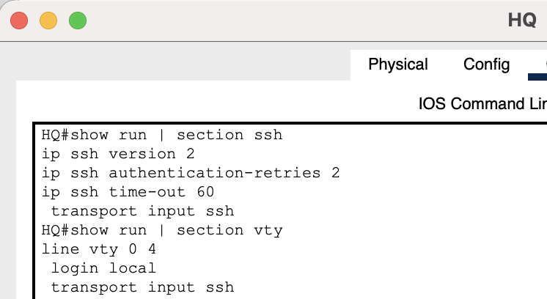
Рисунок 10 – Конфигурация параметров безопасности службы SSH

2.11. Настройка протокола DHCP
На маршрутизаторе B1 создан пул DHCP с именем, зависящим от регистра: VLAN20. Диапазон выделен для сети Отдела продаж (VLAN 20). Из раздачи исключены первые 10 IP-адресов. В настройки пула добавлен параметр сервера DNS (10.4.10.2), закрепленного за локальной сетью HQ.
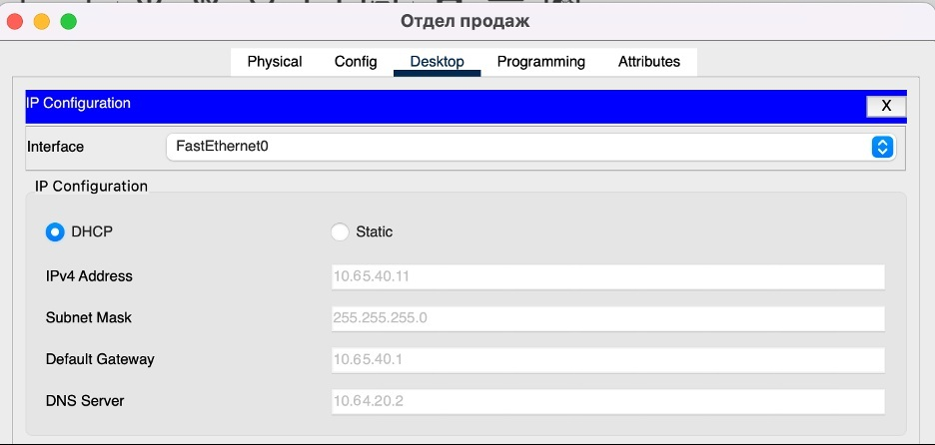
Рисунок 11 – Успешное получение настроек хостом по протоколу DHCP
2.12. Настройка политики списков доступа (ACL)
Для защиты сети HQ, подключенной к Интернету, создан расширенный список контроля доступа HQINBOUND.
Список применяет политику в следующем порядке:
Разрешены входящие сеансы BGP (TCP 179) от любого источника.
Разрешены HTTP-запросы из любого источника в сеть 192.4.11.0/24 (HQ-DataCenter).
Разрешены установленные (established) сеансы TCP из Интернета (для обратного трафика).
Разрешены ответы на ICMP эхо-запросы (echo-reply).
Явным образом заблокирован весь остальной трафик (deny ip any any).
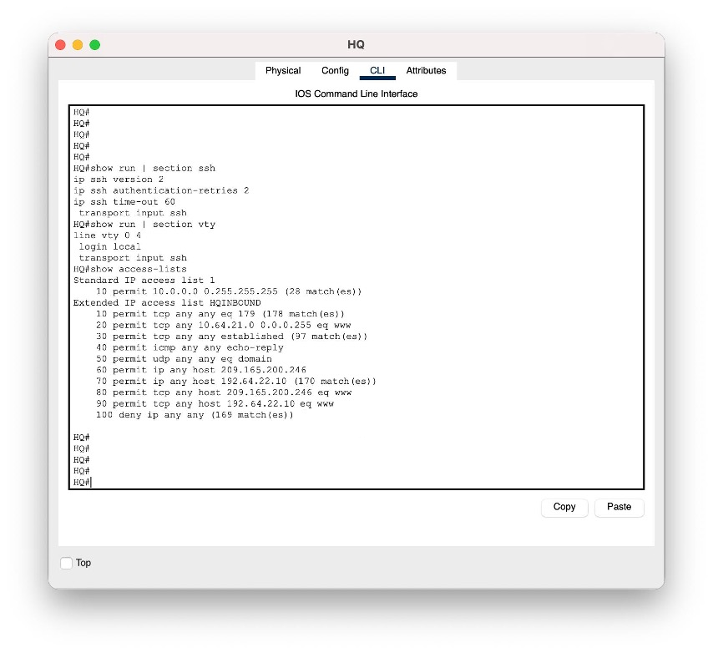
Рисунок 12 – Проверка списка контроля доступа (ACL) на маршрутизаторе HQ
2.13. Проверка возможностей подключения и сетевых служб (Тестирование)
Для подтверждения успешного выполнения лабораторной работы проведено комплексное тестирование.
Проверены возможности связи внутри локальных сетей (Ping от NewB-PC1 до ПК Администратор, Отдел Продаж, Производство).
Выполнено удаленное подключение к роутеру HQ по протоколу SSH от клиента локальной сети.
Проведена проверка работоспособности DNS и NAT-трансляции из внутренних сетей.
Выполнена проверка доступа к веб-серверу mirror.chernev_na.iu5 с внешнего хоста (из сети Интернет).
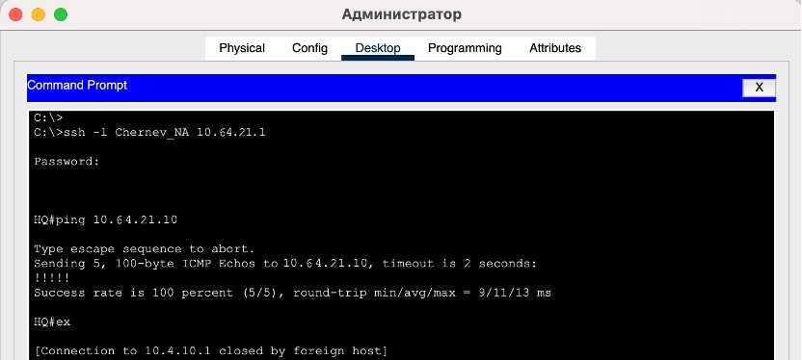
Рисунок 13 – Проверка сквозной маршрутизации и доступа по SSH
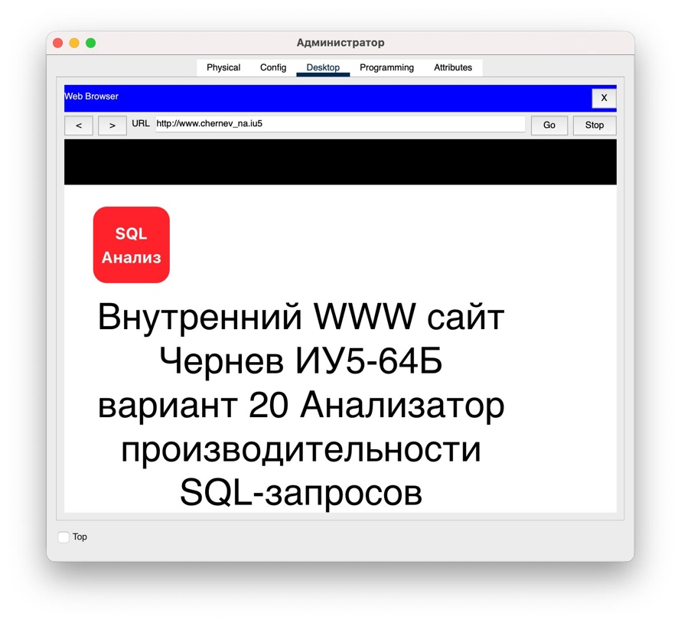
Рисунок 14 – Проверка разрешения имен DNS и доступа к ресурсам из внутренней сети

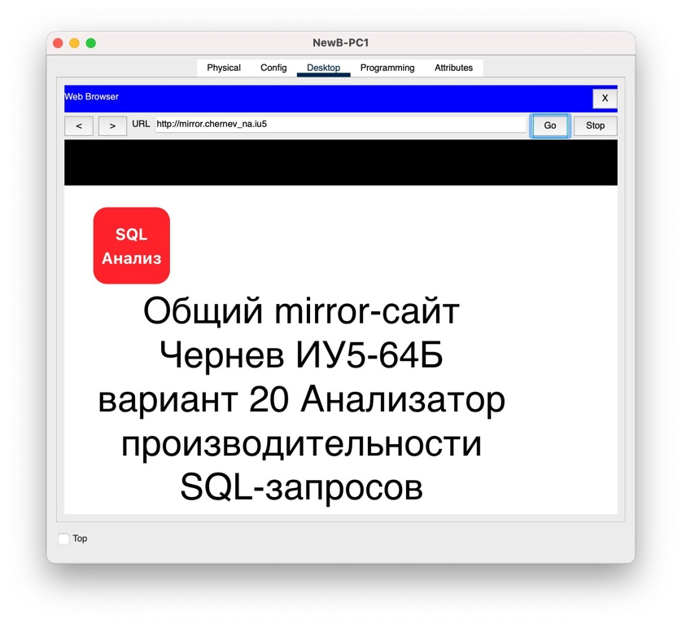
Рисунок 15 – Проверка доступности внутреннего веб-сервера из глобальной сети (Интернет)
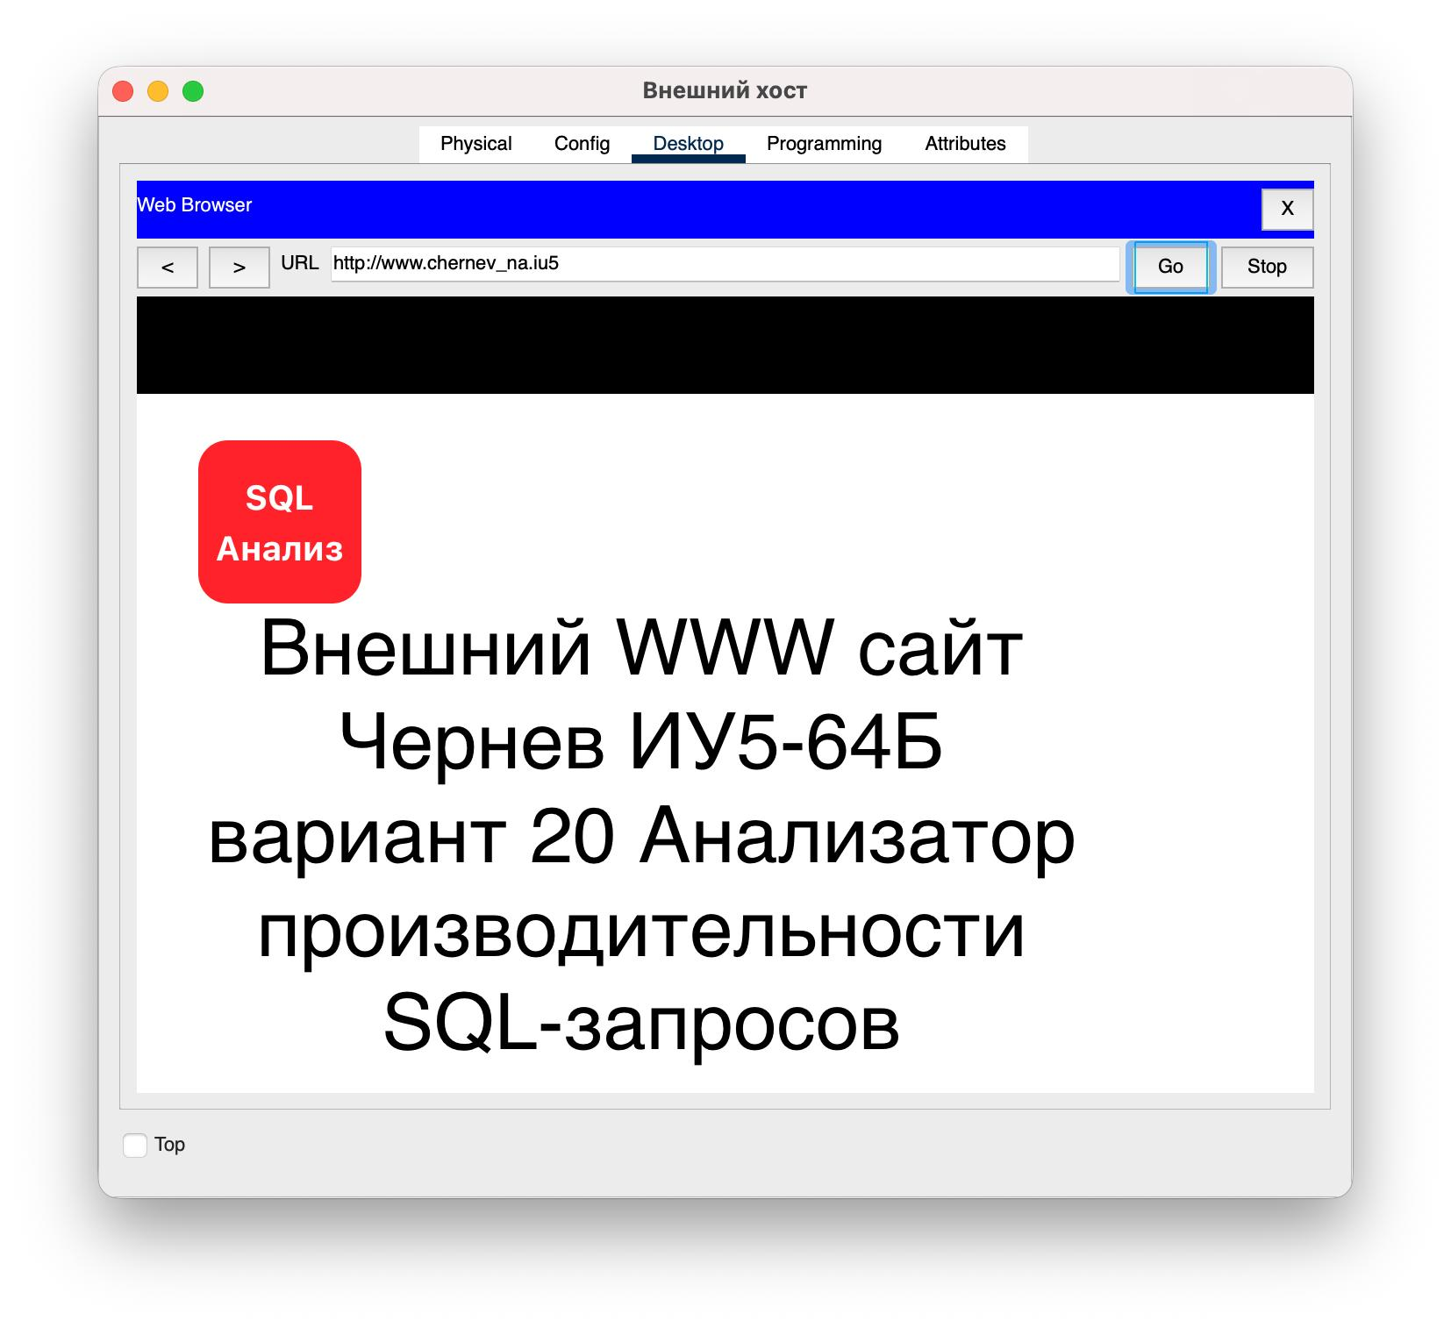
Рисунок 16 – Проверка доступности внешнего веб-сервера из глобальной сети (Интернет)
3. Вывод
В ходе выполнения лабораторной работы были глубоко изучены и реализованы на практике технологии построения и защиты корпоративных сетей. Отработаны навыки конфигурации каналов глобальной сети (WAN) с использованием инкапсуляции PPP и протоколов двухсторонней аутентификации CHAP/PAP. Реализована отказоустойчивая маршрутизация, объединяющая протоколы внешнего шлюза (eBGP) для взаимодействия с провайдером, внутреннего шлюза (EIGRP) для обмена данными между филиалами, а также статическую маршрутизацию.
Внутри локального сегмента успешно организована архитектура Router-on-a-Stick с использованием виртуальных локальных сетей (VLAN) и магистральных каналов (802.1Q Trunk). Настроена служба автоматического выделения адресов DHCP. Обеспечен высокий уровень сетевой безопасности: внедрен динамический NAT с перегрузкой (PAT), настроены защищенные сеансы удаленного управления по протоколу SSH (с генерацией ключей RSA 2048), активирована защита портов доступа коммутатора (Port Security), а также применен расширенный список контроля доступа (ACL) для фильтрации трафика, поступающего из сети Интернет. Все поставленные задачи выполнены в полном объеме, результаты проверочных тестов (Ping, HTTP, DNS, SSH) подтвердили полную работоспособность спроектированной сети.

